بسم الله الرحمن الرحيم

دوسية لمادة التربية الوطنية الفصل الثاني

لصفالثالث الاساسي
الاسم ......................................................................
الصف:....................................................................
السنة الدراسية ........................................................
المدرسة ..................................................................

الوحدة الاول
سيرة وطن وقيادة
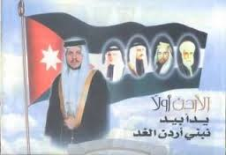
في هذه الوحدة نتاول المواضيع التاليه 1.جلالة الملك طلال بن عبدالله 2.جلالة الملك الحسين بن طلال 3 نعمل من اجل وطني

*جلالة الملك طلال بن عبدالله

فوائد الاشارهالضوئيه
1.تنظيم السير 2.تساعد على حل الازمات المروريه 3.تقلل من الحوادث 4.تعود السائقين النظام
ممر المشاة :هو الممر المخصص للمشاهوالاشاره الخضراء تسمح بمرور المشاه

قواعد المرور (شرطي المرور واعماله)
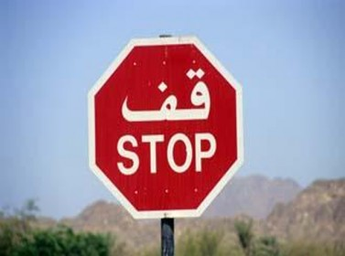
قواعد المرور : هي عباره عن شواخص توضع في الاماكن المخصص لها
وتوضع هذه الشواخص لسائقين
وزارة الاشغال هيالمسؤوله عن وضع هذه الشواخص
الفائدة من هذه الشواخص
1.ارشاد السائقين الى الطرق وطبيعتها
2.تقلل من الحوادث المروريه

شرطي المرور :هو الشخص الذي ينظم السير وهو نفسه الذي يحرر مخالفة السائقين لقواعد المرور
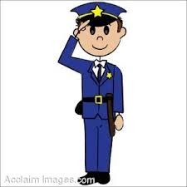
لباس رجل المرور 1.لباسا خاصا به 2.طاقية 3.ويكون معه صافره
الاعمال التي يقوم بها رجل المرور 1.تنظيم حركة المرور 2.مساعدة السائقين وارشادهم
3.مساعدة المشاة 4.يحرر المخالفات

الاسئلهالمقترحه

السؤال الاول
ضع اشارة صح امام العبارهالصحيحه واشارة خطأامامالعبارهالخاطئه ؟
1.يجب الابتعاد عن الاماكن المنحدره ...........................
2.رجل المرور يعمل في المدارس ................................
4.السكاكين :ادوات خطره يجب عدم اللعب بها ......................................
5.اللون الاحمر في اشارة المرور تدل على الوقوف .........................................
******************************************************************************************************
السؤال الثاني
لون الاشارهالضوئيهبالالوانالمناسبه
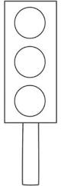

********************************************************************************************************
السؤال الثالث
اكمل الفراغ في الكلمهالمناسبه ؟
1.شرطي ................................
2.الابتعاد عن اللعب حول ..........................
3.الادوات الخطره مثل السكاكين و.........................
********************************************************************************************************

********************************************************************************************************
الوحدة الثانيه
وطني
في هذه الوحده سوف نتاول المواضيع التاليه 1.اسم وطني 2.ملك وطني 3.علم وطني
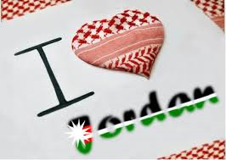
اسم وطني :هو المملكه الاردنية الهاشميه وعاصمة الاردن عمان
احرص على حب وطني وذلك بالمحافظة على نظافة

خارطة المملكهالاردنيهالهاشميه صماء
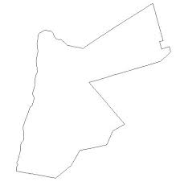
نعني بالصماء اي لايوجد عليها محافظات

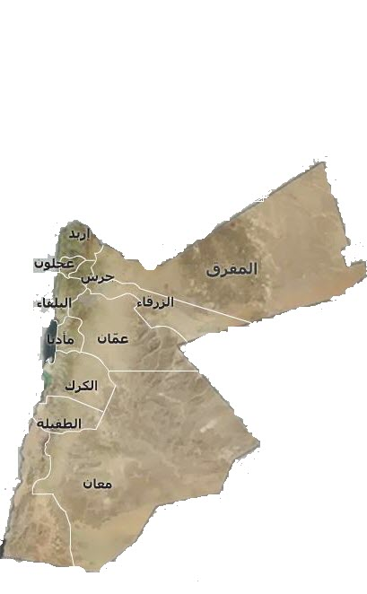
ملك الوطن : هو الملك عبدالله الثاني ابن الحسين
ونحب الملك عبدالله الثاني ابن الحسين لانه 1.قائد الوطن 2.رمز العزه 3.من نسب الرسول صل الله عليه واله وسلم
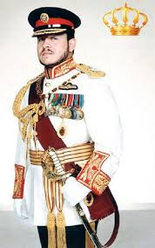
الملك عبدالله الثاني

علم وطني : هي راية البلاد ورمز للعزه والفخر للوطن

دلالات الالوان العلم الاردني
الاسود :وقائعنا
الابيض صنائعنا
الاخضر :مرابعنا
الاحمر مواضينا
********************************************************************************************************
الاسئله المقترحة


السؤال الاول
ادرس الشكل التالي
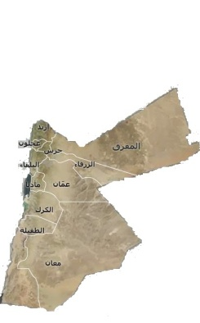
ما اسم هذا الشكل ......................................
ما عاصمة الاردن ............................................
ما اسم الملك .......................................
********************************************************************************************************
السؤال الثاني
لون علم الاردن
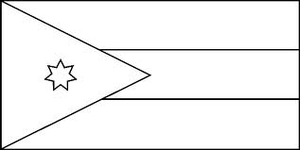
الوحدة الثالثه
الارض من حولنا

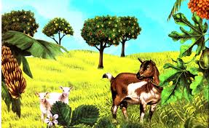
في هذه الوحده سوف نتاول المواضيع التاليه 1.عناصر البيئه 2.اشكال سطح الارض 3.الليل والنهار 4.الفصول الاربعه (الخريف/الشتاء /الربيع /الصيف )
عناصر البيئه :1.الماء 2.الهواء 3.التربه
الكائنات الحيه (الانسان الحيوان النبات )
الكائنات غير الحيه (الجمادات )
المحافظه على البيئة
1.عدم قطع الاشجار 3.عدم رمي النفايات في غير الاماكن المخصصه
2.المحافظة على نظافتها
فوائد الكائنات الحيه للانسان
1.النباتات :تمدنا بالظل والغذاء والجمال
2.الحيوانات :الحليب والصوف
3.الانهار :بمياه الشرب والري
4.التربة :تفيدنا في زراعة المحاصيل

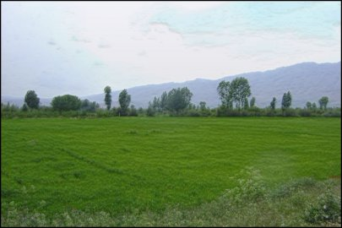
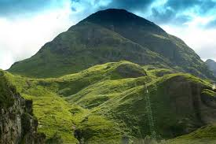
*اشكال سطح الارض 1.السهل 2.البحر 3.الوادي 4.الجبل

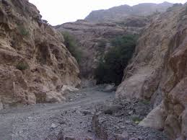
الليل والنهار
يحدث الليل والنهار من دوران الارض حول نفسها
الليل :يظهر القمر والنجوم
النهار :يظهر الشمس
اهمية الليل والنهار للانسان
*الليل :ينام ويرتاح فيه ويستعد للعمل
النهار :ففيه يتم العمل ويظهر فيه الضوء ومعرفة الناس والاشياء

*الفصول الاربعه :فصل الخريف /فصل الشتاء /فصل الربيع /فصل الصيف
فصل الخريف :لايظهر فيها اوراق على الاشجار
الاعمال التي نقوم بها في فصل الخريف
1.يقوم المزارع بحراثة الارض 2.وتجهيزها للزراعه وزراعتها للمحاصيل الزراعيه

فصل الشتاء :فصل ينزل فيه الامطار والثلوج والاشجار تتساقط اوراقها ويلبسون ملابس ثقيله
يحرصون على ارتداء الملابس المناسبه في الشتاء خوفا من البرد

فصل الربيع :الجو معتدل وجود الاعشاب الطويلة واخضرار الاشجار وانتشار الازهار
افضل الفصول السنه للخروج لرحلات ذلك لجمال الجو والمناظر الطبيعيهالخلابه
فصل الصيف : فصل حرارته مرتفعه وشديده وجفاف الاعشاب ونضوج الثمار
ويرتدي الملابس الخفيفه ويجب مراعاة السلامهالعامه من اشعة الشمس وعدم التعرض لالاشعه بشكل مباشر والاكثار من شرب الماء
الاعمال التي يقوم بها المزارع في فصل الصيف :الحصاد ونضوج الثمار

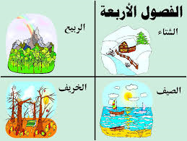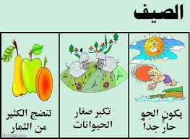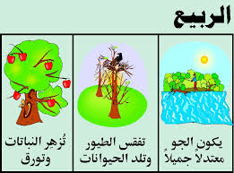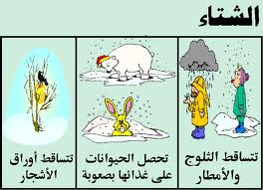
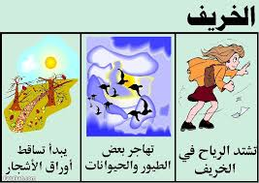
********************************************************************************************************
الاسئله المقترحة

السؤال الاول
من انا ؟
1.انا فصل ارتدي فيه الملابس الثقيلهوالدافيه من انا ....................................
2.انا فصل يسقط اوراق الشجر من انا ............................................
3.انا فصل درجة حرارته مرتفعه والشمس فيه ساطعه من انا ....................................................
السؤال الثاني
عدد اشكال سطح الارض
1..................................................
2.......................................................
3...........................................................
4..........................................................
********************************************************************************************************
السؤال الثالث
لون فصل الشتاء بلون الاخضر وفصل الربيع بلون الاحمر ؟
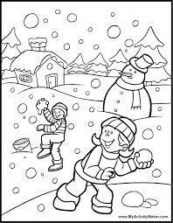
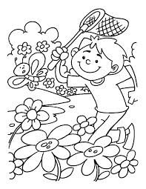

الوحدة الرابعة
سيرة الرسول صل الله عليه وسلم

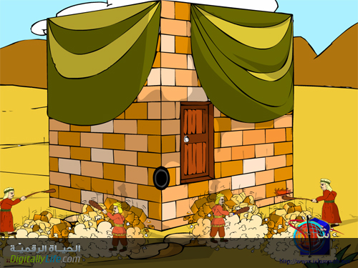
في هذه الوحده سوف نتاول المواضيع التاليه 1.اسم الرسول ونسبه 2.اخلاق الرسول صل الله عليه واله وسلم (مساعدة الفقراء /الرحمة )
*اسم الرسول : محمد مرضعته:حليمة السعدية
اسم والده :عبدالله
اسم والدته :امه بنت وهب
جده:عبدالمطلب
قبيلة :قريش(هي نفسها العشيرة )
اخلاق الرسول (مساعدة الفقراء ):

من مظاهر اخلاق الرسول 1.مساعدة الفقراء
امر الرسول الصحابه بمساعدة الفقراء بجميع شتى الاشياء (من مال او طعام او لباس )

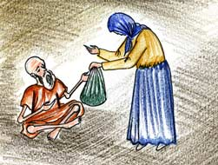
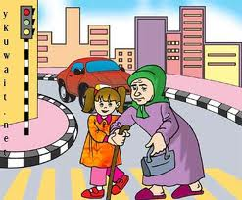

2.الرحمة
من مظاهر اخلاق الرسول الرحمه
كان الرسول رحيما ويداعب الحسن والحسين وكان يحث الناس بالرحمه وكان يقول من لايرحم لا يرحم

الاسئلة المقترحة
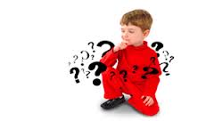
السؤال الاول
اكمل الفراغ في الكلمهالمناسبه ؟
اسم النبي ..................................
اسم والده ...................................
اسم والدته ................................
اسم قبيلته ..............................................
اسم مرضعته ................................................
********************************************************************************************************
السؤال الثاني
عدد اخلاق الرسول ؟
1.....................................................
2......................................................

